

**DSP应用技术实验报告**

**——实验9、11**

课程名称：DSP应用技术

实验名称：DSP开发基础实验

班级：9161042101

姓名：李镇洋

学号：9161010E0121

指导老师：李彧晟

2019年11月21日

目 录

1 实验目的 3

1.1 实验9 ：DSP开发基础 3

1.2 实验11：DSP数据采集 3

2 实验仪器（示意图硬件连接） 3

3 实验内容（程序流程，设计思路，设计方法，实验效果，实验要求回答） 4

3.1 实验9 ：DSP开发基础 4

3.2 实验11：DSP数据采集 4

4 实验设计 4

5 实验步骤 9

5.1 实验9 ：DSP开发基础 9

5.2 实验11：DSP数据采集 11

6 实验结果 13

6.1 实验9 ：DSP开发基础（C程序基础调试） 13

6.2 实验11：DSP数据采集（实验箱测试） 13

7 实验总结（问题现象，问题分析，解决方法） 13

7.1 实验思考 13

7.2 实验中遇到的问题与解决方案 14

# 1 实验目的

## 1.1 实验9 ：DSP开发基础

（1）了解DSP硬件开发平台基本配置

（2）熟悉TI DSP软件集成开发环境

（3）学习DSP软件开发流程

（4）掌握工程代码产生方法

（5）学习DSP软件调试方法

## 1.2 实验11：DSP数据采集

（1）熟悉DSP的软硬件开发平台

（2）掌握TMS320F28335的ePWM中时间基准子模块和事件触发子模块的基本使用方法

（3）熟悉TMS320F28335的中断的设置

（4）掌握TMS320F28335的ADC模块的基本使用方法

（5）掌握代码调试的基本方法

# 2 实验仪器（示意图硬件连接）

计算机、TMS320F28335 DSP 教学实验箱、XDS510 USB 仿真器

# 3 实验内容（程序流程，设计思路，设计方法，实验效果，实验要求回答）

## 3.1 实验9 ：DSP开发基础

建立工程，对工程进行编译、 链接，载入可执行程序，在 DSP硬件平台上进行实时调试，利用代码调试工具，查看程序运行结果。

1. 独立完成项目编译、链接、调试的全过程。

2. 记录dataIO()、processing()子程序的入口地址，记录currentBuffer.input和currentBuffer.output所在存储器地址。

3. 记录增益控制处理后，以图形方式显示数据空间currentBuffer.input和currentBuffer.output缓冲存储器中的波形。

4. 打开工程的.map文件，查看所有的段在存储空间的地址、长度和含义，指出分别位于TMS320F28335的什么存储空间以及物理存储块名称，主程序中所用的变量分别属于什么段？

5. 查看.cmd命令文件，比较其与上述.map中的映射关系。试图修改.cmd文件，再次编译链接，查看配置命令与各段的映射关系。

## 3.2 实验11：DSP数据采集

建立工程，编写DSP的主程序，对工程进行编译、链接，利用现有DSP平台实现数据的采集、存储以及模拟还原，并采取多种方法予以验证。

1. 独立完成项目编译、链接、调试的全过程。

2. 根据范例程序，给出ADC的采样频率计算公式，修改ADC的采样频率，并验证。

3. 指出波形数据保存的空间地址，并以图形方式显示采集的信号波形，并保存，附在实验报告中。

4. 利用上述图形，给出采样频率的验证方法，以此检验数据采集程序的正确性。

# 4 实验设计

（1）开发环境搭建以及程序调试

TI的 CCS 5集成开发环境，不仅支持汇编的编译、链接，还支持对 C/C++汇编、编译、链接以及优化。同时强大的 IDE开发环境也为代码的调试提供了强大的功能支持，已经成为 TI 各 DSP系列的程序设计、制作、调试、优化的主流工具。TMS320F283x软件开发流程如下图所示。

下面简单介绍各主要模块功能：

• C/C++ Compiler C/C++编译器

C/C++编译器把 C/C++程序 代码编译为基于 DSP汇编指令集的汇编代码。这种转换并非一一对应，甚至会产生冗余的汇编代码，在某些场合需要使用优化器（Optimizer）来提高转换的效率，使得汇编代码长度尽可能的短小，程序所使用的资源尽可能的少。优化器是编译器的一部分。 编程效率与 编译器直接相关。

• Assembler 汇编器

汇编器负责将汇编语言代码 转换为符合公共目标格式（COFF）的机器语言，这种转换是一一对应的，每一条汇编指令都对应了唯一的机器代码。源文件中还包括汇编指令、伪指令和宏指令。 这里的汇编代码包括了 由 C/C++编译器生 成的汇编代码和直接编写的汇编代码。

• Linker 链接器

链接器负责把可重定位的多个目标文件和目标库文件转换为一个DSP可执行程序，其中包含程序的机器代码、数据以及其他用来链接和加载程序所需要的信息。链接器必须依赖配置命令文件（CMD）的指令，实现对目标文件中各段的定位。

• Run-time-support library 运行支持库

对于用C/C++语言中编写 DSP程序中的某些功能（例如存储器的寻址定位、字符串转换等）并不属于 C/C++语言所能描述对象，包含在 C/C++编译器中的运行支持库却可以很好的支持这些算法的标准 ANSI/ISO C函数描述。函数运行支持库包含有 ANSI/ISO C的标准运行支持库函数、编译器功能函数、浮点算术函数和系统初始化子程序（这些函数都集成在汇编源文件rts.src中）。当对 C/C++编写的 DSP程序进行链接时，必须根据不同型号的 DSP芯片添加相应的运行支持库到工程中。除此之外，在使用运行支持库中的函数时，必须在程序起始处用 include语句包含相应的头文件（如使用数学运算 sin、 cos时，必须包含math.h）。而采用汇编语言编写程序时，却不需要这个运行支持库。因此C 语言编写的DSP 程序链接后，会产生大量的“冗余”汇编程序。

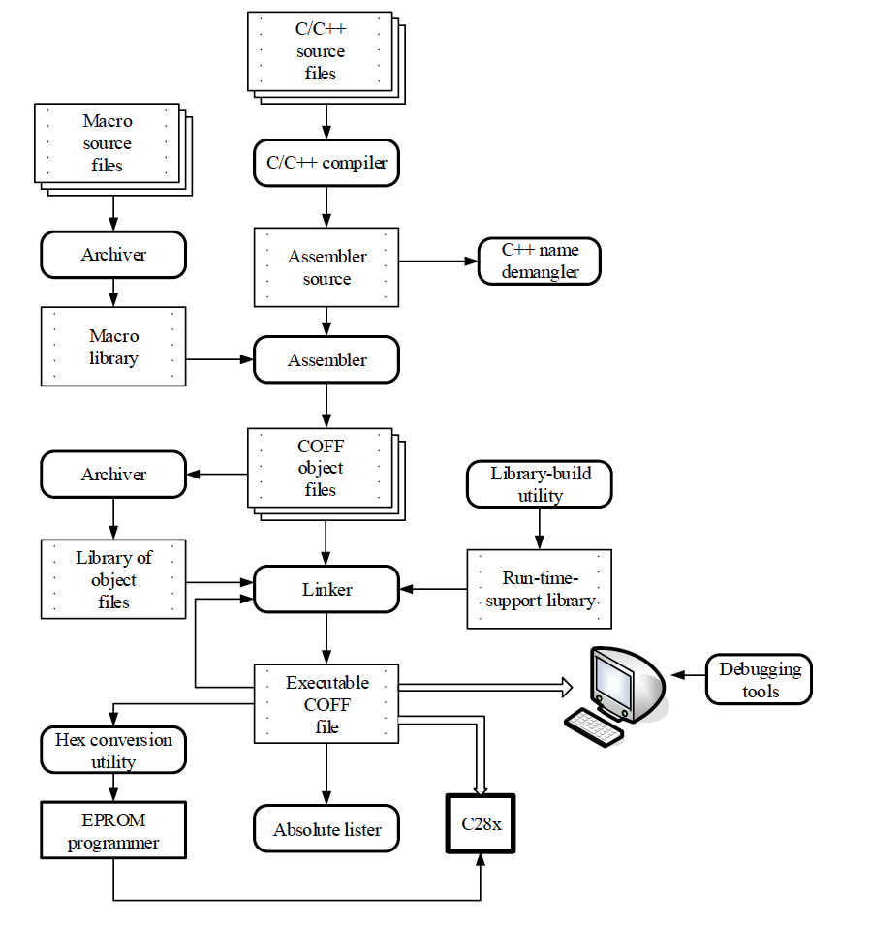

由此可见，用C/C++语言来开发DSP 程序，一般在工程中必须包含以下文件：

• .c 或者.cpp：C 或C++程序，是主程序或函数，用于描述用户特定的算法功能；

• .cmd：配置命令文件，用于对编译生成的COFF 格式目标文件（.obj）定位，安排各段的物理存储空间；

• .lib：运行支持库文件，不同芯片有不同的运行支持库，必须根据具体芯片加以选择，例如TMS320F283x 的运行支持库文件命为rts2800_fpu32.lib。（后缀fpu32 含义是支持32 位浮点运算）。

至于头文件（.h），只有当使用了运行支持库中相应的函数时，才需要在C 文件的主程序中用include 语句指定相应的头文件（math.h、stdlib.h、float.h 等）。具体内容参见TI 公司的TMS320C28x Optimizing C/C++ Compiler User's Guide。

其次用户自定义函数、寄存器地址、常量定义等信息也可以编制到头文件中，使用时也同样需要在C 主程序中指定。

例如本实验中，需要的文件：

• main.c：C 语言主程序。

• 28335_RAM_lnk.cmd，DSP2833x_Headers_nonBIOS.cmd：配置命令文件。

• rts2800_fpu32.lib：运行支持库。

• Sine.h：常量定义头文件。

• FPU.h：浮点运算库头文件。

• sine.dat：实验中需要的数据文件。

对于使用CCS以工程为单位进行DSP程序的项目开发时，一般为每个工程建立一个独立的目录，将项目中所需要的文件都存放在该工程目录下，便于程序的管理。rts2800_fpu32.lib在TI的安装目录…\TI\c2000\cgtools\lib中可以找到。

（2）DSP程序设计

为实现DSP的数据采集存储以及模拟的还原，必须依赖于ADC、DSP以及DAC三大基本部件，而TMS320F28335芯片上集成了ADC模块，因此实现该功能较为简单，数据采集的工作可以由DSP单独完成，只需要对相关外设模块进行合理配置。模拟还原由实验箱中DAC（AD9747）来完成。TMS320F28335中的ADC模块与DSP内核之间的通信可以通过查询方式或中断方式，在此，我们采用ADC的中断功能实现数据的交换。

TMS320F28335中ADC的转换频率和采样频率可以独立设置，分别位于ADC模块和ePWM的时间基准子模块中，因此要使ADC工作，必须掌握ADC模块和ePWM模块中的相关设置。程序流程图如下所示：

【DSP初始化】

一般而言，DSP 要正常工作，必须首先设置时钟，时钟确定了DSP 工作主频。TMS320F28335 中时钟设置大致分为三个主要寄存器，它们分别是锁相环控制寄存器（PLLCR）、外设时钟使能控制寄存器（PCLKCR0，PCLKCR1，PCLKCR2）和外设时钟预定标设置寄存器（HISPCP、LOSPCP）。

【配置数模转换模块ADC】

TMS320F28335 内部有一个16 通道、采样精度为12bit 的ADC 模块。这16 通道可配置两个独立的8 通道模块，具有同步采样和顺序采样模式，模拟输入范围0～3V，最快转换时间为80ns，具有多个触发源用于启动AD 的转换，采用灵活的中断控制。

【配置ePWM模块】

TMS320F28335 中ePWM 模块的事件可产生ADC 转换启动脉冲信号SOC，本次实验采用时间基准子模块的产生周期事件，通过事件触发子模块的设置来产生ADC 转换启动脉冲信号SOC。

【配置TMS320F28335中断】

TMS320F283x 的外设中断扩展（PIE）单元通过少量中断输入信号的复用来扩展大量的中断源，PIE 单元支持多达96 个独立的中断，这些中断以8 个为一组进行分类，每组中的所有中断共用一个CPU 级中断（INT1～INT12）。96 个中断对应的中断向量表存储在专用RAM 区域中。PIE 向量表用来存储系统中每个中断服务程序（ISR）的入口地址。一般来说，在设备初始化时就要设置PIE 向量表，并可在程序执行期间根据需要对其进行更新。

在实验中，当我们设置VMAP＝1（ST1寄存器的bit3），ENPIE＝1（PIECTRL寄存器的bit0）后，TMS320F28335的中断向量表地址范围0x000D00～0x000DFF。例如ADC外设模块SEQ1INT中断向量地址是0x000D40，SEQ2INT中断向量地址是0x000D42，ADCINT中断向量地址为0x000D4A（ADCINT是SEQ1INT和SEQ2INT的逻辑或）。

要想正确使用中断，首先应该合理设置中断向量表，在对应地址填入中断服务子程序的入口地址。其次，必须对上述三个级别的中断作出正确的设置。比如实验中，要想实现CPU利用中断方式读取ADC的采样数据，可以使能ADC模块的中断SEQ1INT，其次使能外设使能寄存器PIEIER1.1，保证中断发生时PIEACK1.1位清零，最后使能CPU中断使能寄存器IER中的INT1，以及全局中断使能位INTM。这些工作必须在系统初始化时完成。退出中断服务程序前，清除ADCST中的INT SEQ1以及相应的PIEACKx。

# 5 实验步骤

## 5.1 实验9 ：DSP开发基础

1. 设备检查

检查仿真器、F28335 DSP教学实验箱、计算机之间的连接是否正确，打开计算机和实验箱电源。

2. 启动集成开发环境

点击桌面CCS5快捷方式，启动CCS集成开发环境。

3. 新建工程

新建一个工程“Project →New CCS Project”命令，弹出“CCS Project”对话框。在第一项Project Name中输入新建的工程名称，第二项Project Type中选择输出文件格式“Executable（.out）”，在第三项Location中选择工程所在目录，在第四项Device中选择与当前DSP芯片吻合的“2833x Delfino →TMS320F28335”，在Connection中选择仿真器型号“SEED XDS510PLUS Emulator”。在“Project templates and examples”中选择“Empty Project”，单击“完成”按钮确定。则在工程指定的目录中，建立了一个以工程命名的工程文件，它会存储有关该工程的所有设置。

4．添加工程文件 _

选中工程文件后右键选择“Add Files to Project”命令，在弹出的对话框中依次选择当前工程目录下main.c、source目录夹下所有的文件、以及28335_RAM_lnk.cmd（原工程产生的cmd文件内存分配不够会报错，需要修改，将它替换成改动过的cmd文件）、DSP2833x_Headers_nonBIOS.cmd，添加到当前工程中。在工程浏览窗口中，展开工程文件列表，可看到刚刚所添加的文件。

如果错误的添加了文件，可以在工程浏览窗口中的文件名中单击鼠标右键，在弹出的菜单中选择“Delete”。

当然，CCS也支持文件编辑功能，可以在主菜单选择“File → New”新建一个文件，编辑完成保存为所需要相应格式的C语言程序、汇编程序、cmd配置命令或者头文件，然后添加到工程中。

在添加完文件后，需要为工程添加搜索路径。右击工程标题，在弹出的对话框选“Properties”，进入工程配置对话框，选中左侧的“include Options选项卡”，在右侧的“Add dir to #include path”中点击该框右上侧的“+”，选择“Workspace”，在新建的工程的目录下选择“header”文件夹，点击“Ok”，完成搜索路径的添加。

为工程添加库文件，在工程浏览窗口中的文件名中单击鼠标右键，在弹出的菜单中选择“Properties”，进入工程配置对话框，选中左侧的“General”选项卡”，在“Runtime support library”选项中通过下拉框选择“rts2800_fpu32.lib”后点击“OK”完成库文件的添加。

5. 查阅代码

在build工程之前，先阅读一下源代码，明白各文件的内容：在“Project Explorer”栏展开“LAB_9”工程，双击“main.c”文件，即可在CCS的编辑窗口看到c程序的源代码，代码中有以下四个部分：

• 系统初始化函数InitSysCtrl()；

• 在主函数输出消息“SineWave example started”之后，进入一个无限循环，在循环体内调用了两个函数dataIO( )和processing( )。

• 函数dataIO( )在本实验中，DSP不作任何实际操作而直接返回。

• 函数processing( )对输入缓冲区的每个数据进行增益控制，并将结果存入输出缓冲区中。

6. 建立工程（Build工程）

建立工程（build）是指对asm、c源程序文件进行编译（Compile）、汇编（Assemble），并结合配置命令文件对工程进行链接（Link），输出可执行程序（.out）。在主菜单选择“Project → Build Project”命令进行编译链接，生成的可执行.out程序位于工程目录的debug子目录下。

对工程文件中的语法或是链接错误，CCS会终止当前的build，在底部消息窗口指示出程序包含的编译链接错误，或是警告信息。根据错误提示修改源程序文件或者配置命令文件，直至编译链接正确。

**以上的工作称为目标代码生成。**

7. 调试程序

当工程被正确建立以后，只有将程序通过仿真器下载到DSP芯片上，才能够进行实时的代码调试。

在“LAB_9”工程中双击“TMS320F28335.ccxml”，在弹出的“Basic”界面中“connection”选项中选择“SEED XDS510PLUS Emulator”，在“Board or Device”选项选择“TMS320F28335”后，点击右侧“Save Configuration”下的“Save”保存设置。

打开实验箱电源，在主菜单下选择“Run → Debug”，若仿真器正确连接后，进入“CCS Debug”界面。

8. 程序的运行

在CCS Debug环境界面的主菜单中选择“Run → Resume”可以让DSP从main函数的第一条语句开始执行程序。由于DSP程序输出并不具备GUI界面，由此执行结果只有依赖外部硬件或者查看寄存器、存储器的数值加以验证。在主菜单中选择“Run → Suspend”，，可以暂停程序的执行。DSP指令的执行严格按照指令流的顺序。

当想再次运行程序，可以执行菜单命令“Run → Restart”，使程序指针PC重新指向_c_int00，也可以重新加载程序（“Run → Load → Reload Program”）。当执行菜单命令“Run → Reset”时，DSP复位，内部寄存器恢复默认值，程序指针PC指向中断矢量表的复位向量处。

9. 程序的调试

在程序的开发与测试过程中，常常需要检查某个变量、或者是存储器的数值在程序运行过程中变化情况，这就需要暂停程序执行，用断点与观察窗口等方式来验证数值的正确性。这就是DSP目标代码的调试。

添加结构体变量currentBuffer到变量观察窗口（Add Watch Expression），观察currentBuffer.output和currentBuffer.input的地址以及数值。添加dataIO( )到变量窗口，查看该子程序的入口地址。

在dataIO( )处设立断点，在断点属性中关联输入文件sine.dat，设置数据加载的起始地址为currentBuffer.input，长度为128。

鼠标移动到断点所在行，右键选择“Breakpoint Properties”，在“Action”选项中选择“Read Data from file”,在“File”选项中选择工程文件夹中的“sine.dat”文件，勾选“Wrap Around”选项为“true”，起始地址“Start Address”为currentBuffer.input的起始地址，数据长度为128，点击“OK”。

打开图形显示功能，在主菜单的“Tools → Graph → single time”查看存储空间currentBuffer.input和currentBuffer.output的时域波形。

查看存储空间的数值在程序相关语句执行前后的变化。

在processing( )子程序中设置断点，分别执行主菜单命令“Run → Step into”和“Run → Step over”单步执行程序，查看并比较这些单步执行方式的区别。

## 5.2 实验11：DSP数据采集

1. 设备检查

检查仿真器、F28335 DSP教学实验箱、计算机之间的连接是否正确，打开计算机和实验箱电源。

2. 启动集成开发环境

点击桌面CCS 5快捷方式，进入集成开发环境CCS。

3. 新建工程

新建一个DSP工程，编辑源程序、配置命令等相关文件，并在工程中添加这些程序文件。

在源程序中，通过对中断、ADC外设以及事件管理通用时钟的设置，利用中断方式读取ADC的采样结果，并用DAC实现模拟信号的还原。在程序中，开辟一段数据空间，用于保存ADC的采样结果，要求保存1024点数据，且该空间的数据不断刷新。

源程序的编写可参照工程LAB11中的相关内容。

4. 建立工程（Build）

建立工程（build），若出错，则根据错误提示，修改源程序文件或者配置命令文件，直至编译链接正确，生成可执行的.out文件。

5. 连接外部电路

打开信号源，产生一个合适的频率（ADC的采样频率必须满足奈奎斯特采样定律），信号幅度控制在0-3V以内，验证后将信号通过接口输入到DSP中。

打开示波器，将实验箱中的SMA接口J5输出到示波器上，并正确设置。

6. 调试程序

在工程中合理配置ccxml文件，打开实验箱电源，在主菜单下选择“Run → Debug”，若仿真器正确连接后，进入“CCS Debug”调试界面。

首先验证中断设置是否正确。可以在ADC中断服务程序的入口地址处添加断点，全速或者动画运行程序，检查程序计数器PC能否间隔性的停留在中断服务入口地址处。若能，说明中断设置基本正确。

若以上步骤正确，其次，验证数据采集的正确性。程序连续运行一段时间后，暂停程序执行，打开图形显示功能，查看存储空间中保存的时域波形，是否为信号源输出的信号波形。

若上述步骤正确，则调节示波器，观察信号波形，是否为信号源的输入波形。若是，则实验调试结束。

以上步骤如果出错，则可以利用各种调试手段，比如打开寄存器窗口、变量窗口等辅助手段，根据数值以及实验原理，查找错误原因，重新修改程序，直至正确为止。

7. 运行程序

若第6步正确，可去掉断点，重新全速运行程序。

连接实验箱SMA输出口J5至示波器，调节示波器，观察信号的输出。可以实时的改变信号源的输入信号（注意信号幅度不要随意修改，超出输入范围易烧毁实验电路），示波器上显示的波形亦会随之变化。

数据直通通道就是最简单的实时信号处理电路。

# 6 实验结果

## 6.1 实验9 ：DSP开发基础（C程序基础调试）

（1）dataIO()、processing()子程序的入口地址



（2）currentBuffer.input和currentBuffer.output所在存储器地址



（3）显示数据空间currentBuffer.input和currentBuffer.output缓冲存储器中的波形

currentBuffer.input:

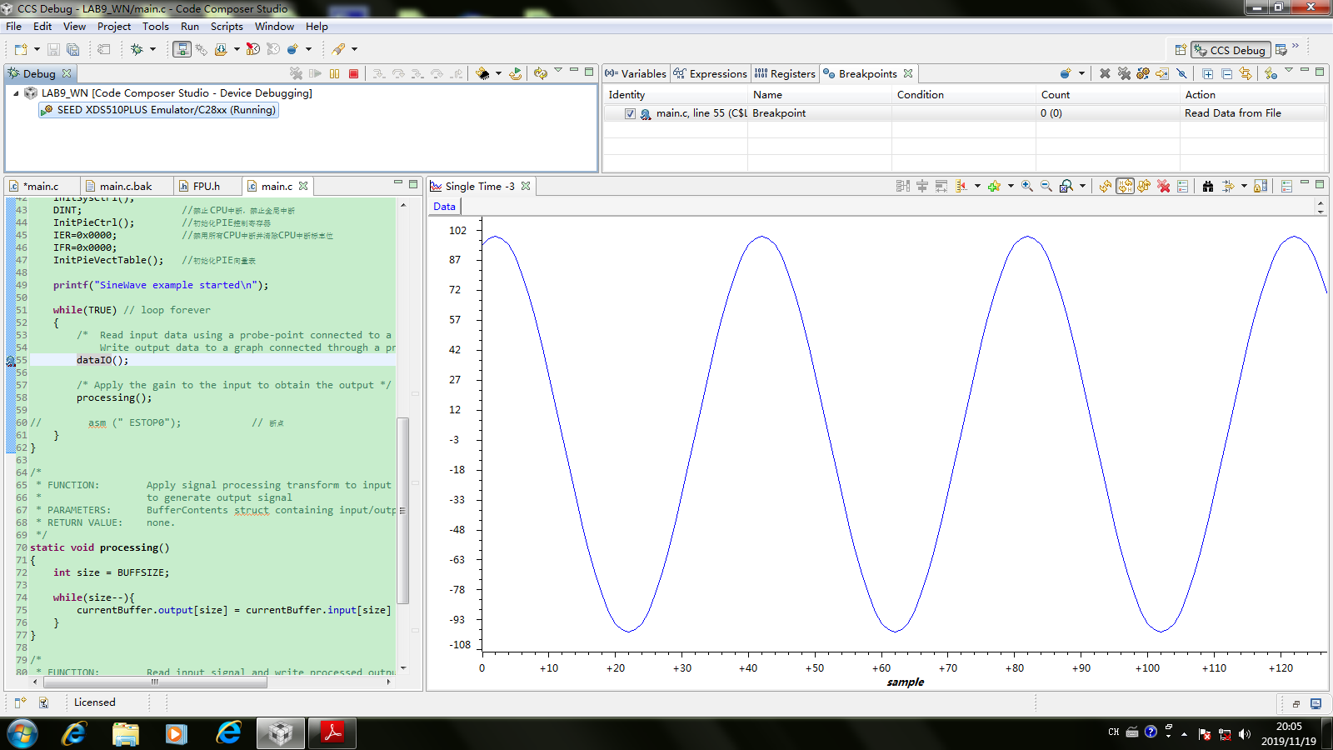

currentBuffer.output:

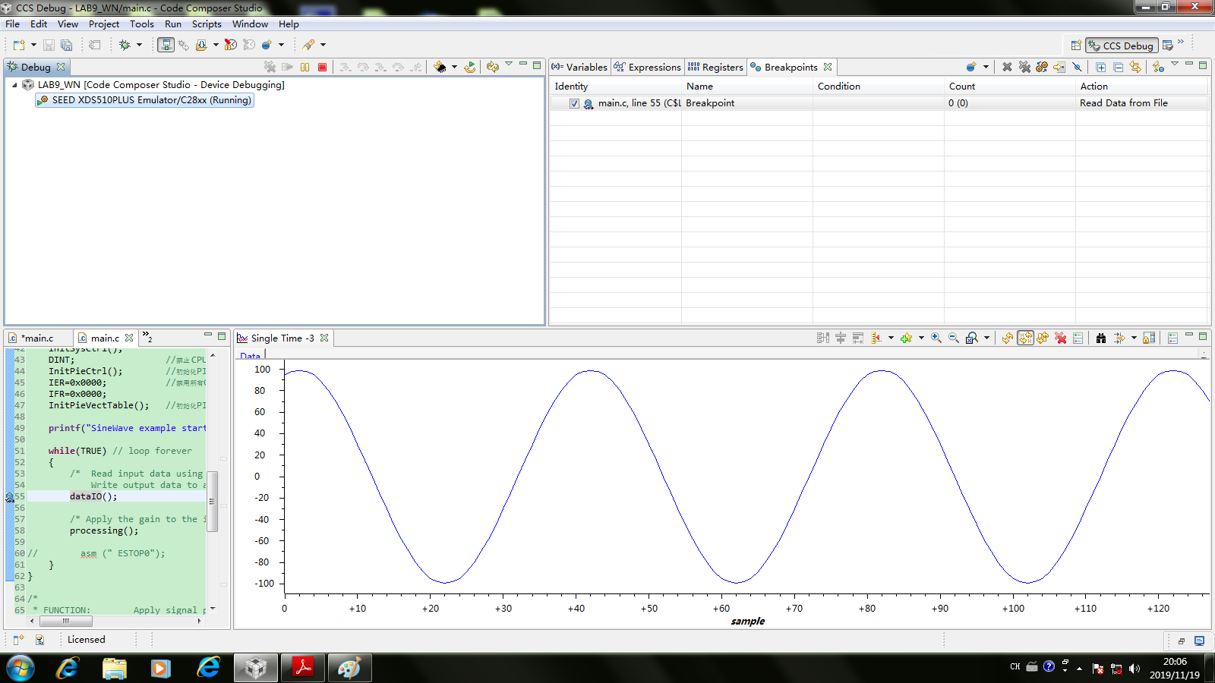

（4）.map文件中查看所有的段在存储空间的地址、长度和含义，指出分别位于TMS320F28335的什么存储空间以及物理存储块名称，主程序中所用的变量分别属于什么段

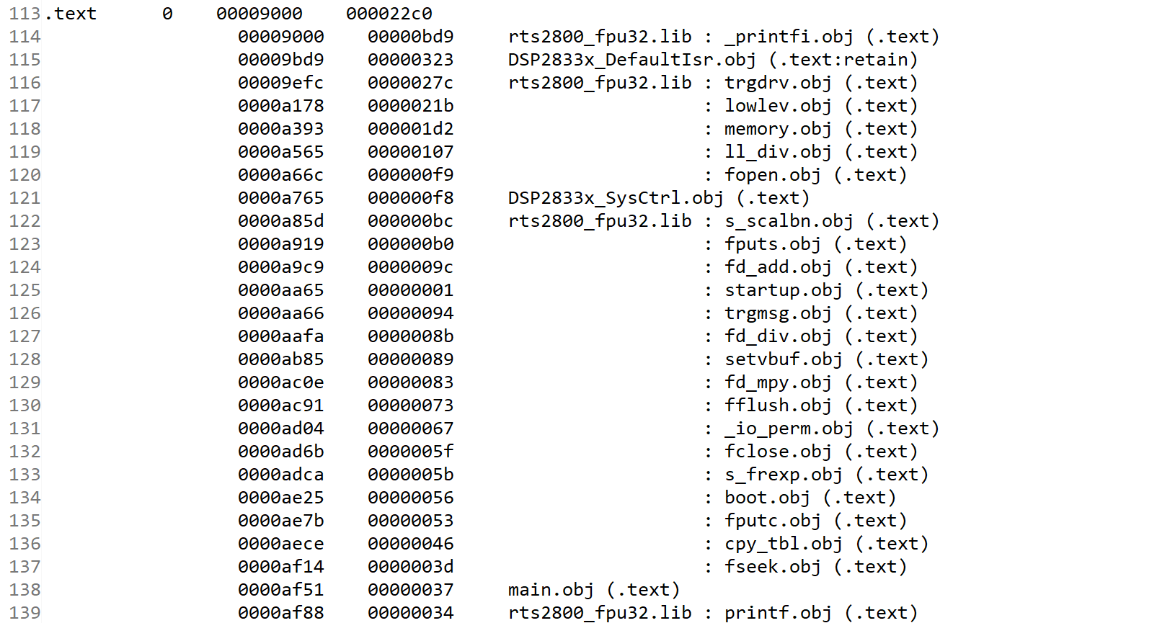

|  |  |  |  |  |
| --- | --- | --- | --- | --- |
| 段名称 | Page | 段首地址 | 段长度 | 含义 |
| .text | 0 | 00009000 | 000022c0 | 代码，片外存储空间的数据存储空间 |
| .ebss | 1 | 0000c000 | 00000366 | 内部存储空间数据存储空间 |
| .stack | 1 | 0000e000 | 00000300 | 堆栈空间 |
| .cinit | 0 | 00008000 | 0000009c | 全局与静态变量的初始值 |
| .econst | 1 | 0000d000 | 00000284 | 常数 |
| .pinit | 0 | 00008000 | 00000000 | 全局结构函数表 |
| .esysmem | 1 | 00000400 | 00000400 | Farmalloc函数的存储空间 |

（5）.cmd命令文件，比较其与上述.map中的映射关系。修改.cmd文件后，再次编译链接，查看配置命令与各段的映射关系

Page0中对寄存器变量RAMLX的首地址和长度得定义列表：

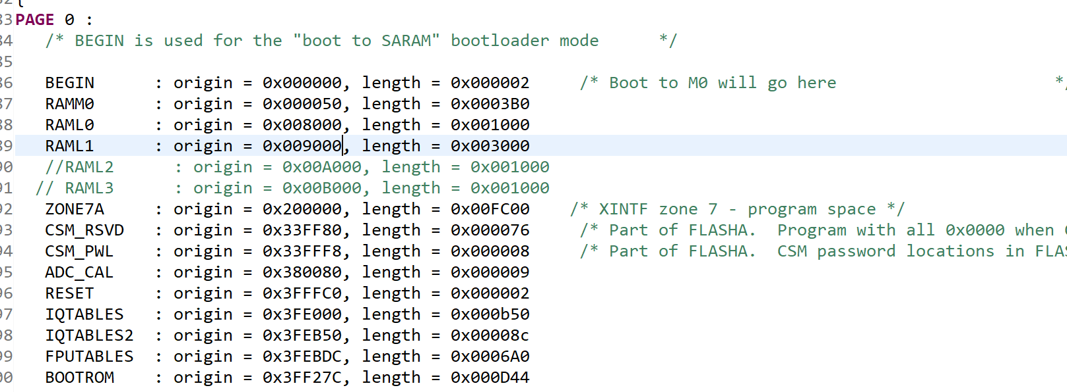

Page1中对寄存器变量RAMLX的首地址和长度得定义列表：

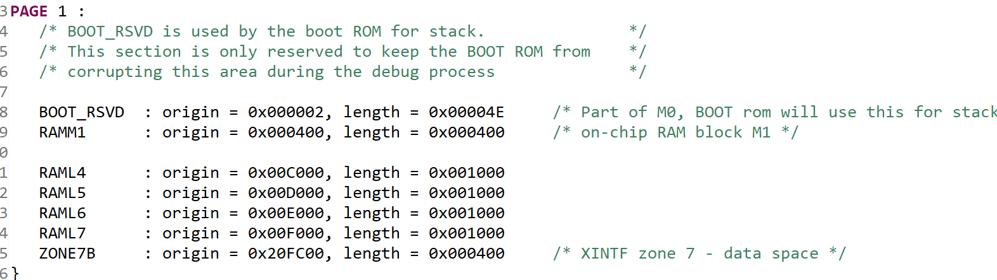

每个段得地址映射：

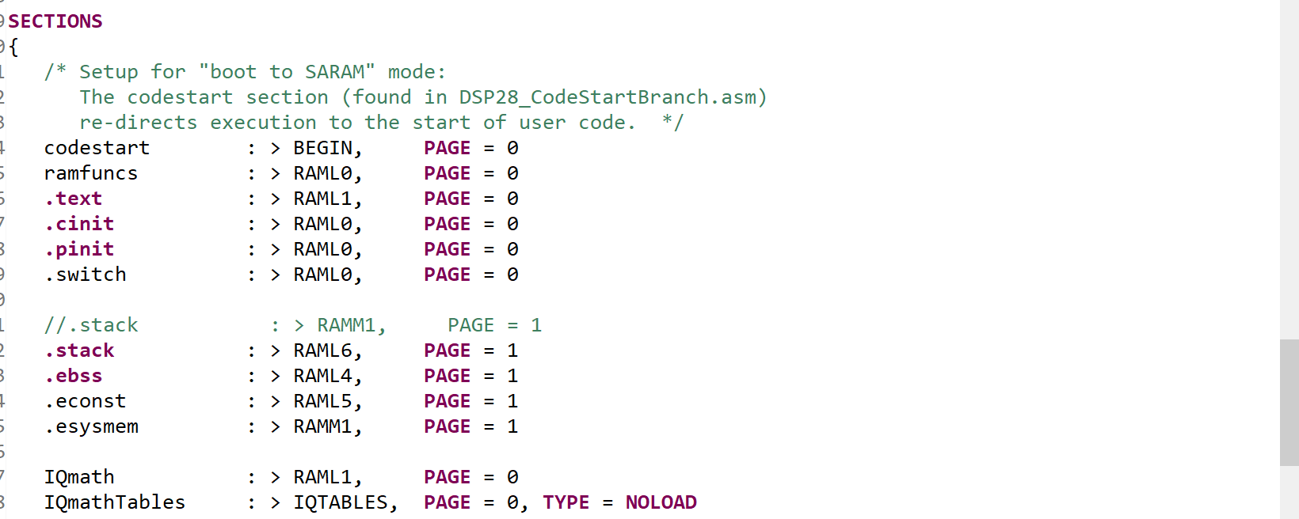

每个段得映射寄存器地址与.map文件中得寄存器相同。

在.cmd⽂文件中修改相应段的起始地址等信息，重新编译、链接，可以在.map文件中发现相应的变化：

对BEGIN映射的寄存器得首地址进行更改：

更改前：

.cmd文件

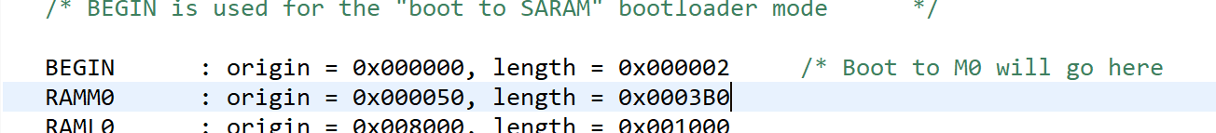

.map文件

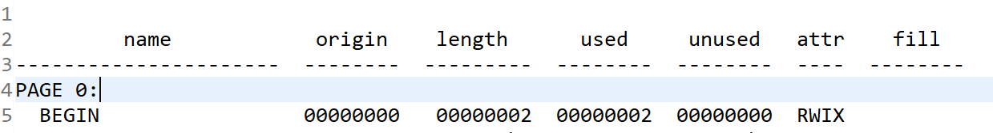

更改后：

.cmd文件

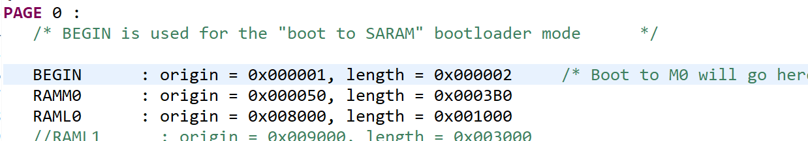

.map文件

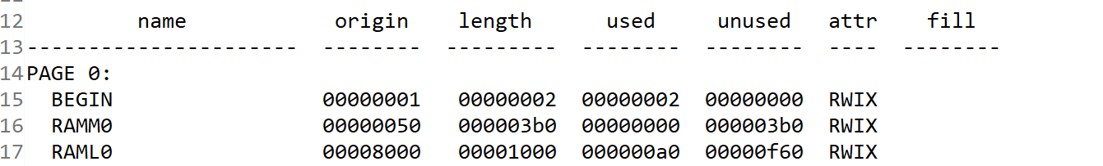

## 6.2 实验11：DSP数据采集（实验箱测试）

（1）根据范例程序，给出ADC的采样频率计算公式，修改ADC的采样频率，并验证

采样频率：T(PWM1)=TBCLK/(TBPRD*2*3)=25/(208*3*2) = 0.02MHz , 20KHz

（2）指出波形数据保存的空间地址，并显示采集的信号波形



SampleTable1为储存采样样本点得储存空间

Da_out是输出至示波器得临时储存空间

xn为接收样本点数据得临时储存空间



（3）利用上述图形，给出采样频率的验证方法，以此检验数据采集程序的正确性。

将输出端连接到示波器上，调节好波形，观察波形每个周期内的取点个数，一般来说，取多少个点就意味着多少K的采样频率。

# 7 实验总结（问题现象，问题分析，解决方法）

## 7.1 实验思考

1. 观察输入信号与示波器显示信号、存储器中存储波形信号幅度的差异，解释差异产生的原因。

（1）在运行程序中，当通过graph窗口观察程序时，断点会使得AD采样传送到存储空间的信号暂时不显示到模拟图形中，而此时外界输入信号依旧在变化，使得输入信号与存储器中存储波形信号产生一定的差异。

（2）*DA_out= (unsigned int)((*(RamAddr+1*x))<<0) + 0x8000该输出程序中，若是对RamAddr的算法处理不是最优化的也会使得数据有所失真。

2. 除了上述粗略验证ADC采样频率以外，思考其他测试采样频率的方法和手段。

3. 除了中断方式，DSP内核还可以采用查询方式获取ADC外设的采样数据。如果采样查询方式，则需要查询哪些标志位，给出程序流程并编程实现。

#include "DSP2833x_Device.h" // DSP2833x Headerfile Include File

#include "DSP2833x_Examples.h" // DSP2833x Examples Include File

Uint16 ConversionCount;

Uint16 Voltage1[10];

Uint16 Voltage2[10];

main()

{

InitSysCtrl();

DINT;

InitPieCtrl();

IER = 0x0000;

IFR = 0x0000;

InitPieVectTable();

InitAdc();

ConversionCount = 0;

EALLOW;

AdcRegs.ADCCTL1.bit.INTPULSEPOS = 1; //转换完成前一个ADC时钟周期产生EOC

AdcRegs.INTSEL1N2.bit.INT1E = 1; //使能ADCINT1

AdcRegs.INTSEL1N2.bit.INT1CONT = 0; //关闭连续模式

AdcRegs.INTSEL1N2.bit.INT1SEL = 1; //将ADCINT1映射到EOC1

AdcRegs.ADCSOC0CTL.bit.CHSEL = 0; //将ADCINA0映射到通道0

AdcRegs.ADCSOC1CTL.bit.CHSEL = 1; //将ADCINA1映射到通道1

AdcRegs.ADCSOC0CTL.bit.TRIGSEL = 0; //软件触发SOC0

AdcRegs.ADCSOC1CTL.bit.TRIGSEL = 0; //软件触发SOC1

AdcRegs.ADCSOC0CTL.bit.ACQPS = 6; //设置窗口采样次数

AdcRegs.ADCSOC1CTL.bit.ACQPS = 6; //设置窗口采样次数

EDIS;

AdcRegs.ADCSOCFRC1.all = 0x0003;//强制给通道0和1产生SOC信号

for(;;)

{

while(AdcRegs.ADCINTFLG.bit.ADCINT1 == 0){} //等待EOC1信号（ADCINT1）

AdcRegs.ADCINTFLGCLR.bit.ADCINT1 = 1; //清除EOC1信号（ADCINT1）

AdcRegs.ADCSOCFRC1.all = 0x0003;//强制给通道0和1产生SOC信号

if(ConversionCount == 9)

{

ConversionCount = 0;

}

else ConversionCount++;

Voltage1[ConversionCount] = AdcResult.ADCRESULT0;

Voltage2[ConversionCount] = AdcResult.ADCRESULT1;

}

}

4. 如何将存储的采样数据保存到数据文件中，并利用动态有效位ENOB测试方法分析实验平台数据采集的性能。

## 7.2 实验中遇到的问题与解决方案

（1）图形工具画出的波形错误  
使用 CCS 中的图形工具，绘制出的图像波形前没有数据，波形后有杂乱的波形，经过研究发现是在绘制图象时将 16 位的数据误认为 32 位的数据，从而导致了图像错误，最终将图像数据选择为 16 位符号数，即绘制出了正确的图像。

7.3 实验总结

通过这次DSP实验我熟悉DSP的软硬件开发平台，掌握TMS320F28335的ADC外设的使用，熟悉TMS320F28335的中断的设置，掌握代码调试的基本方法。通过数码管显示实验，我学会了建立、编译程序，并生成.out文件，把程序加载到DSP芯片上。在信号采集实验中，我学会了通过调节信号源的频率，来实时观察示波器上的输出信号。后来在软件验证ＡＤＣ的实验中，是通过改变EvaRegs.T1CON.bit.TPS的值，来改变采样频率的，并且通过CCS的图形显示功能显示其中存储的波形。而后的硬件验证ＡＤＣ采样频率实验中，我们采取的方法是在中断服务程序开始时，输出高电平；在中断服务程序结束时，输出低电平，这样可以通过观察两次高电平的时间间隔，便可得到采样频率。

通过这次的DSP实验，让我对DSP开发中的软件和硬件有了大概的了解，任何事物的学习都是由浅入深，相信通过后期的学习和实验，自己在编程、程序调试和硬件测试方面的能力会进一步提升，并且能够独立地完成工程的建立、程序的建立、编译和调试。同时由于本次的实验是三人合作完成，因此通过这次实验，也加强了三人之间的默契程度和三人之间的合作能力。

这次的DSP实验我对DSP开发有了一定的认识，希望通过以后的DSP的实验，自己的能力也能够得到进一步提升，希望能在这条道路上越走越远。